Лабораторная работа 1.

Исследование задач глобальной оптимизации, через генетический и роевой алгоритмы с модификациями.
Требования задания
Цель работы – исследование особенностей двух основных способов кодирования генотипа хромосом в генетическом алгоритме (ГА) и алгоритмов роевого алгоритма (РА) для решения задач глобальной оптимизации.
Порядок выполнения лабораторной работы:
- Изучить особенности кодирования генетических алгоритмов и роевого интеллекта.
- Написать программу поиска минимума функции, выбрав вариант тестовой функции из таблицы 1, согласно таблице 2 в конце файла.
- Протестировать программу на выбранной тестовой функции.
- Написать отчет.

Таблица 1. Таблица тестовых функций
№ | Функция | Минимум функции
1 | 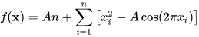  А = 10
2 | 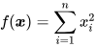
3 | 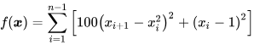 | 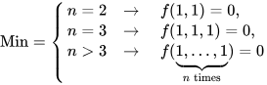
4
5
6
7
8 |  | 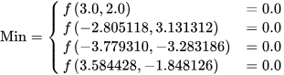
9 | 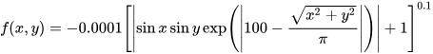 | 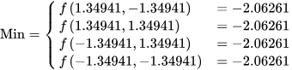
10
11 | 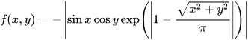 | 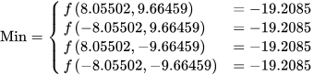
12
13 | 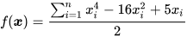 | 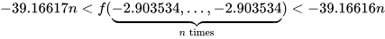

Содержание отчета
- Цель работы.
- Краткое описание алгоритма ГА и РА на основании лекционного материала с формулами для вашего варианта.
- Представить описание схемы пошагового выполнения алгоритма и блок-схемы.
- Формализация задачи, представление программы на выбранном вами языке, спецификация программы, раскрывающая смысл работы алгоритма.
- Описание контрольного примера. Результаты тестирования программы на наборе целевых функций с указанием числа итераций и количества вычислений целевой функции.
- Анализ результатов работы алгоритма. Улучшение результата работы алгоритма (описать и выполнить модификацию для ГА и РА). Процесс отладки алгоритма с соответствующими графиками, комментариями и выводами также должен быть представлен в отчете.
- Выводы по работе.
- Листинг программы с детальными комментариями в приложении.

Таблица 1. Таблица вариантов для группы 215 и 216
Группа 215
ФИО | Вариант функции | Модификация в части ГА | Модификация РА
Богданова Валентина | 1 | выбор родителя | Инерция веса
Болдаков Владимир | 2 | кроссинговер | Коэффициент сжатия
Васильев Ян | 3 | новая популяция | Ограничения скорости
Енисеев Артём | 4 | новая популяция | Коэффициент сжатия
Каширский Дмитрий | 5 | выбор родителя | Инерция веса
Киселева Софья | 6 | кроссинговер | Ограничения скорости
Кривонос Екатерина | 7 | новая популяция | Коэффициент сжатия
Кука Александр | 8 | новая популяция | Коэффициент сжатия
Лосев Иван | 9 | кроссинговер | Ограничения скорости
Майоров Игорь | 10 | выбор родителя | Инерция веса
Маслов Максим | 11 | новая популяция | Коэффициент сжатия
Осипов Илья | 12 | кроссинговер | Инерция веса
Скудаева Варвара | 13 | выбор родителя | Ограничения скорости
Телицин Андрей | 13 | новая популяция | Ограничения скорости
Хисяметдинов Марат | 12 | кроссинговер | Коэффициент сжатия
Христич Глория | 11 | выбор родителя | Инерция веса
Шаймиев Камиль | 10 | кроссинговер | Коэффициент сжатия
Розов | 9 | новая популяция | Инерция веса
Романов Арсений | 8 | кроссинговер | Коэффициент сжатия

Группа 216
ФИО | Вариант функции | Модификация в ГА | Модификация в РА
Бублик Илья | 1 | выбор родителя | Инерция веса
Гончаров Иван | 2 | кроссинговер | Коэффициент сжатия
Егорова Виктория | 3 | выбор родителя | Ограничения скорости
Замышляев Роман | 4 | кроссинговер | Коэффициент сжатия
Клименко Степан | 5 | новая популяция | Инерция веса
Лукянова Полина | 6 | выбор родителя | Инерция веса
Митусов Иван | 7 | новая популяция | Коэффициент сжатия
Музиров Борис | 8 | новая популяция | Коэффициент сжатия
Номоконова Анна | 9 | кроссинговер | Ограничения скорости
Пирогов Никита | 10 | выбор родителя | Инерция веса
Пластинин Дмитрий | 11 | новая популяция | Коэффициент сжатия
Скородумов Владислав | 12 | кроссинговер | Инерция веса
Столярова Полина | 13 | выбор родителя | Ограничения скорости
Сухоплечев Виталий | 13 | новая популяция | Ограничения скорости
Шитов Иван | 12 | кроссинговер | Коэффициент сжатия
Шпетный Сергей | 11 | выбор родителя | Инерция веса
Никитин Александр | 10 | кроссинговер | Коэффициент сжатия
Кирюшенков | 9 | выбор родителя | Ограничения скорости
Шарипов | 8 | новая популяция | Инерция веса
Полежаев Владислав | 7 | кроссинговер | Коэффициент сжатия
Пахнушева Алёна | 6 | новая популяция | Ограничения скорости

